Федеральное государственное образовательное бюджетное учреждение

высшего образования

«Финансовый УНИВЕРСИТЕТ

при Правительстве Российской Федерации»

(Финансовый университет)

Факультет «Информационных технологий и анализа больших данных»

Лабораторная работа №4

на тему

**«****Механизм запросов в системе 1С:Предприятие. обработки и отчеты»**

Вариант 3

«Издательство (производство печатной продукции, её ремонт (переплёт), продажа и торговля своей продукции».

Выполнил студент

группы ПИ20-5

Борисов Н.А.

Москва

2023

Лабораторная работа №4.

Механизм запросов в системе 1С:Предприятие. обработки и отчеты

Цель работы: освоение табличной техники доступа к учетным данным посредством языка запросов 1С:Предприятие; получение навыков разработки отчетов и обработок.

Вариант в соответствии с заданием: «Издательство (производство печатной продукции, её ремонт (переплёт), продажа и торговля своей продукции».

Выполнение работы:

1. Добавьте в состав конфигурации новую подсистему (Имя = Отчеты, Синоним = Отчеты по организации), которая будет предоставлять пользователю доступ ко всем объектам конфигурации типа Отчет.

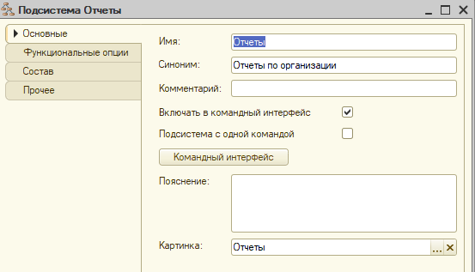

1. Выполните пример по созданию отчета ПоставщикиНоменклатуры (с двумя вариантами представления данных).

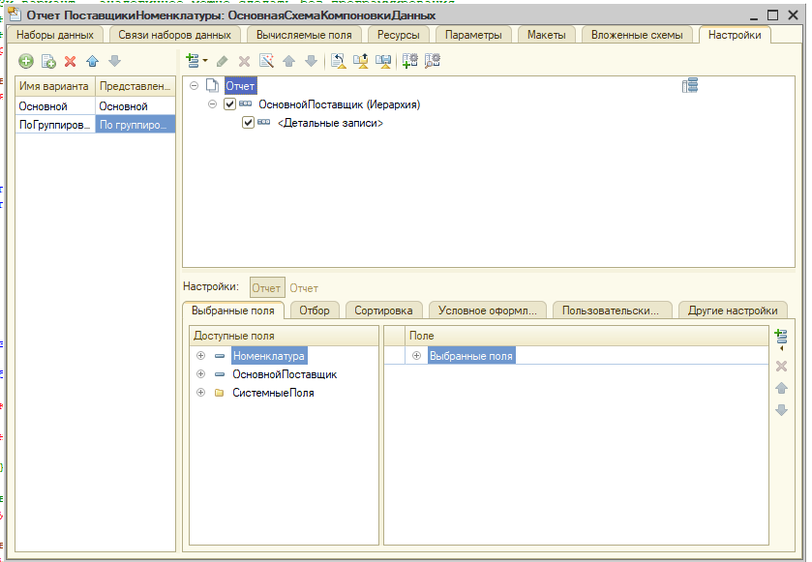

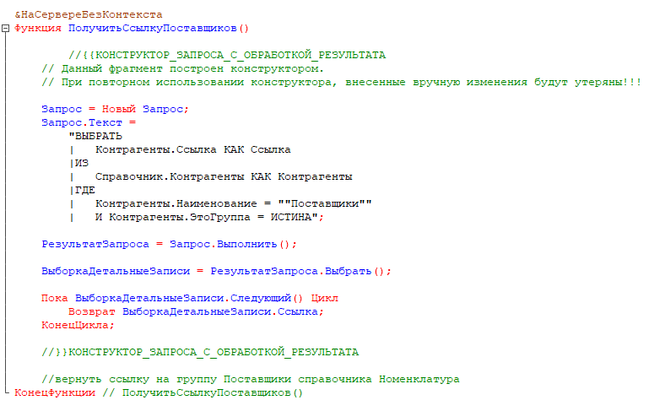

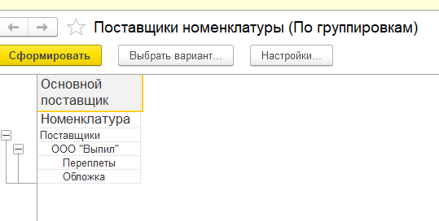

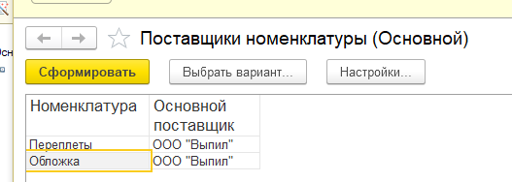

1. Создайте отчет с именем ПродажиТоваровПоДокументам. Отчет отражает данные о продажах товаров (в количественном и суммовом выражении) в разрезе клиентов и номенклатурных позиций за заданный пользователем период. Обратите внимание, что в шапке отчета поля схемы компоновки Количество, Сумма и Сумма НДС объединены в группу Показатели продаж.

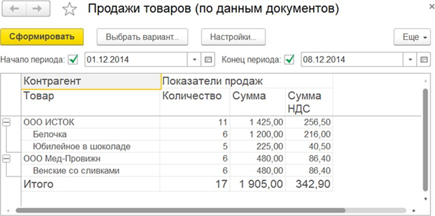

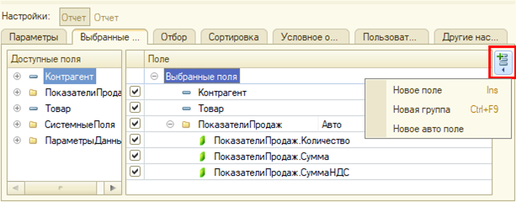

Источник данных для построения отчета – табличные части документов РеализацияТоваровУслуг. Данные о продажах товаров из непроведенных документов не должны попадать в отчет.

Границы периода, за который нужно сформировать отчет, передаются в запрос через параметры НачалоПериода и КонецПериода (тип Дата, состав Дата). Необходимо предусмотреть автоматическое приведение даты, заданной в поле КонецПериода, к концу дня.

Вариант отчета содержит группировки по клиенту и номенклатуре, а также итоги по каждому клиенту и в целом по всему отчету.

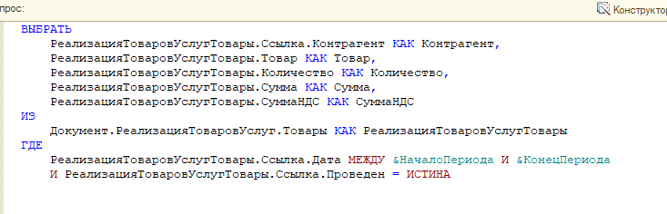

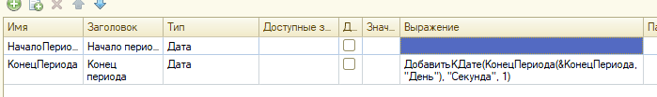

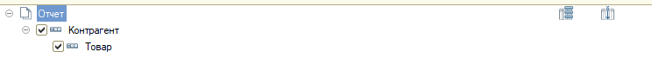

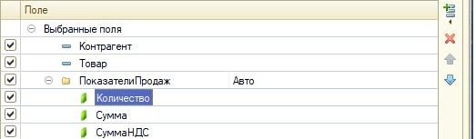

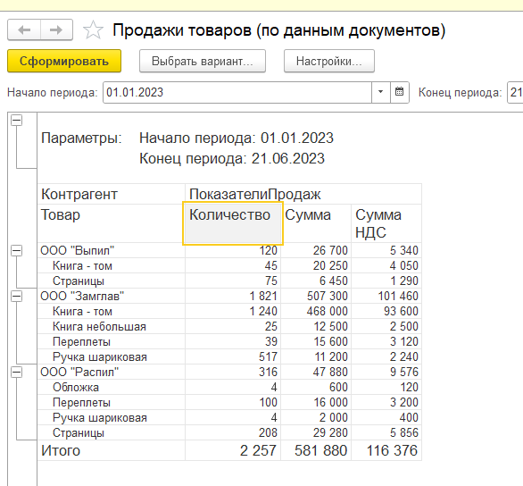

1. Выполните пример по созданию отчета ОстаткиВзаиморасчетов.

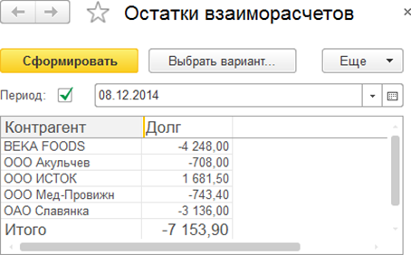

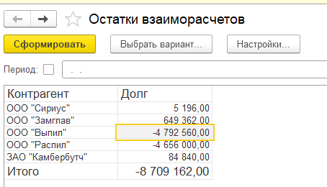

1. Создайте отчет с именем ПродажиТоваров. В п.3 содержания работы для получения данных о продажах были использованы табличные части документов. Реализуйте задание более корректным способом (на основе виртуальной таблицы соответствующего регистра накопления). Форма отчета аналогична рис. 103.

Совет. На результат запроса наложите условие (через параметры виртуальной таблицы): в отчете не должны отражаться суммы за оказание услуг. Все числовые поля выборки переведите в ресурсы. Предусмотрите возможность получения в отчете оборотов продаж за определенный период (используйте параметры НачалоПериода и КонецПериода виртуальной таблицы Обороты). Тип отчета – список, по полю Контрагент производится группировка данных.

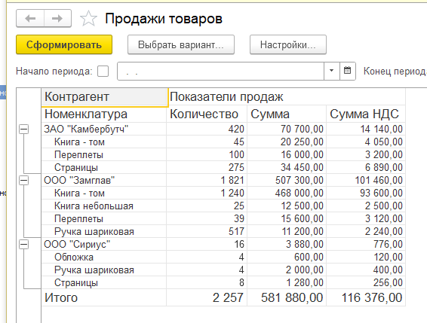

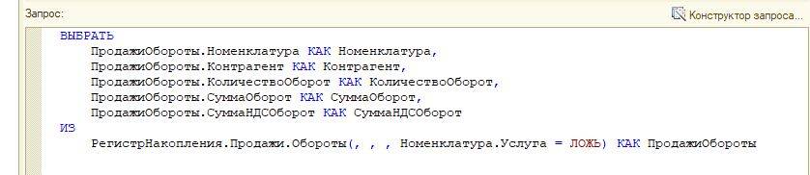

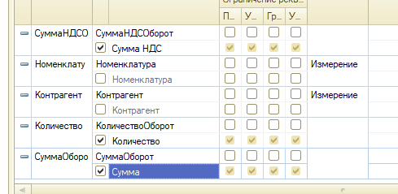

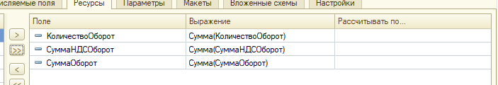



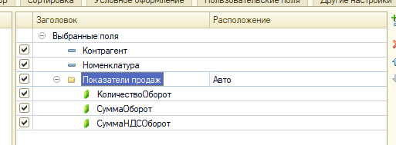

1. Создайте отчет с именем ПродажиНоменклатурыДокумента, реализующий вывод информация о продажах (в количественном и суммовом выражении) тех товаров, которые содержатся в табличной части документа РеализацияТоваровУслуг, указываемого в качестве параметра в форме отчета. Используйте подзапрос в параметрах виртуальной таблицы (рис. 88, 89).

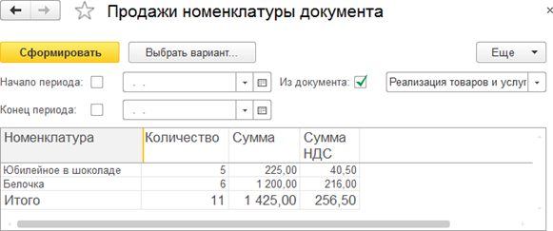

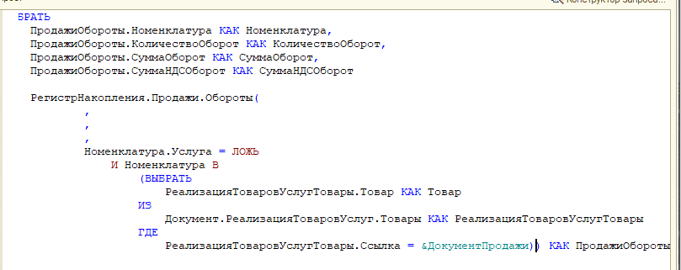

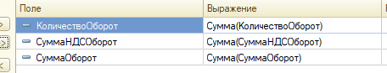

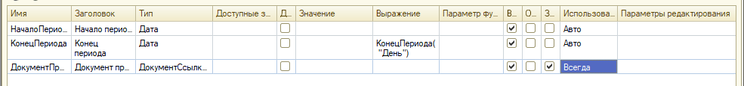

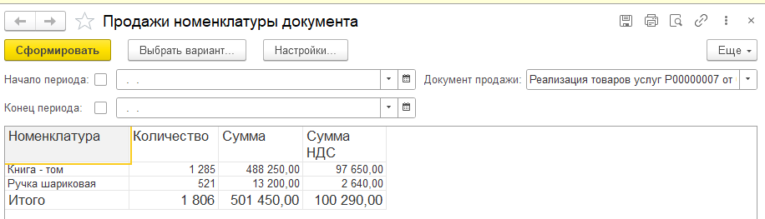

1. Добавьте в состав конфигурации новый отчет копированием отчета, созданного по п.5. Имя нового объекта – СводныйОтчетОПродажахТовара. Отчет содержит один вариант с тремя способами представления информации о продажах: 1) в виде таблицы, по строкам – товары, по колонкам – контрагенты; 2) в виде линейного списка, по клиентам и без разделения на номенклатуру; 3) в виде списка, по клиенту и в разрезе номенклатуры.

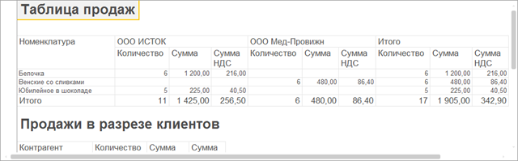

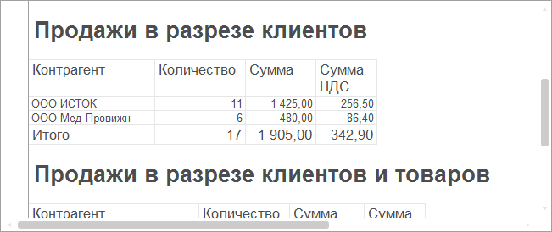

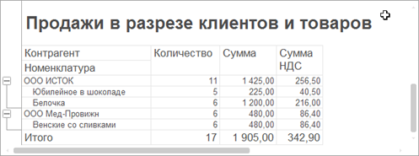

Обратите внимание, что каждая часть отчета содержит свой заголовок. Заголовки можно задать в конструкторе схемы компоновки данных на вкладке Настройки (список параметров Другие настройки).

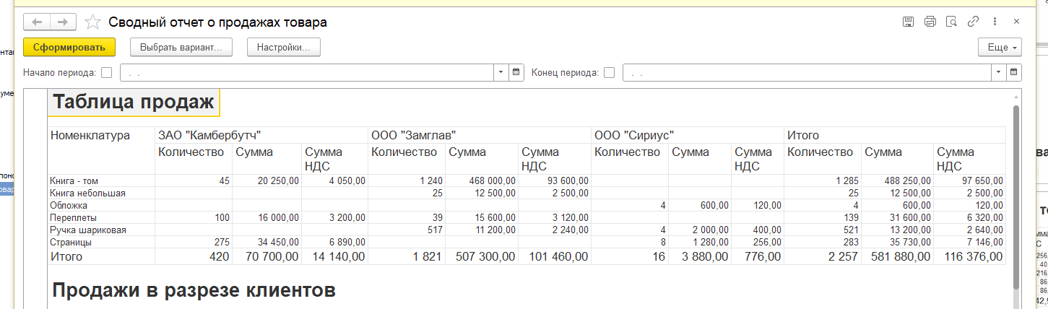

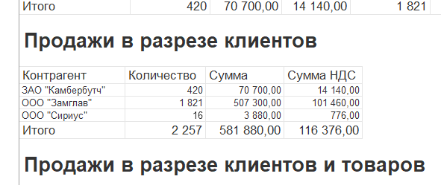

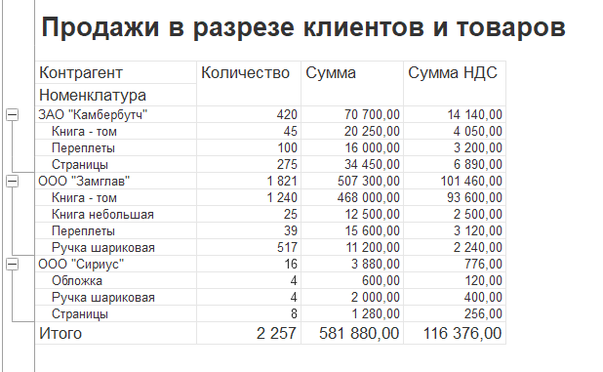

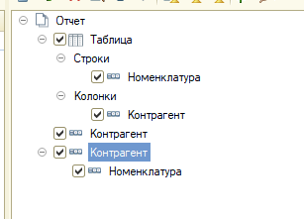

1. Создайте новый отчет ПродажиДиаграмма. Источник данных – виртуальная таблица оборотного регистра накопления Продажи. Поля выборки: Контрагент, Номенклатура, СуммаВключаяНДС (вычисляемое поле, получаемое как сумма полей СуммаОборот и СуммаНДСОборот). Отчет предполагает один вариант представления данных, включающий три диаграммы, которые позволят анализировать данные о продажах в различных разрезах (см. рисунки 110-112). Каждая диаграмма сопровождается разными заголовками с параметрами: 1) Выручка по клиентам за период [НачалоПериода]-[КонецПериода]; 2) Продажи по клиентам в разрезе номенклатуры за период [НачалоПериода]- [КонецПериода]; 3) Продажи в разрезе номенклатуры за период [НачалоПериода]-[КонецПериода].

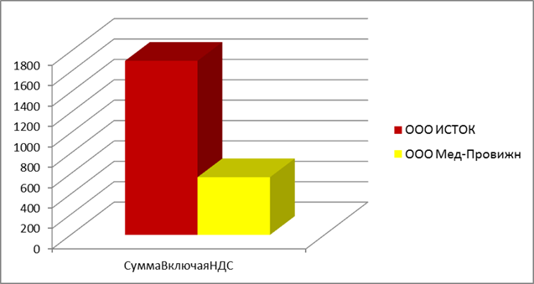

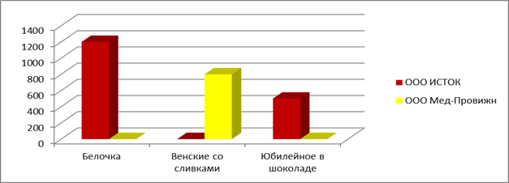

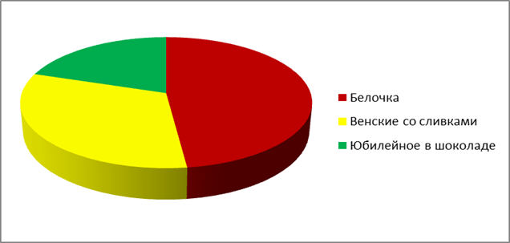

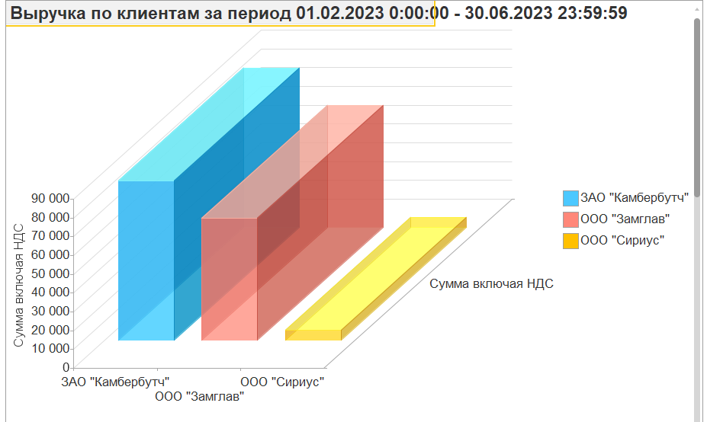

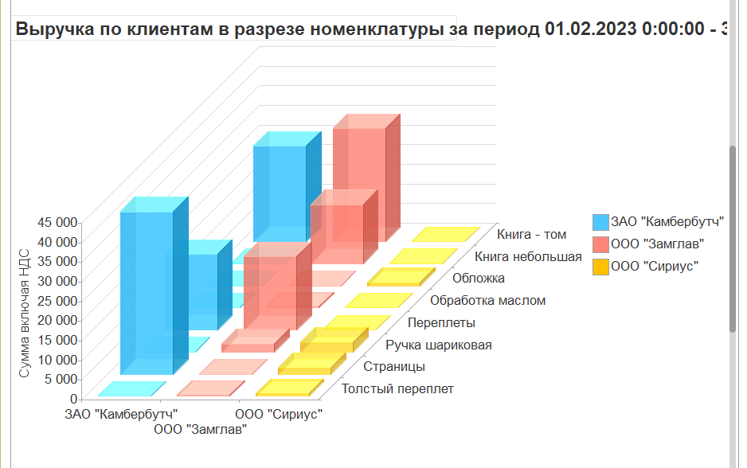

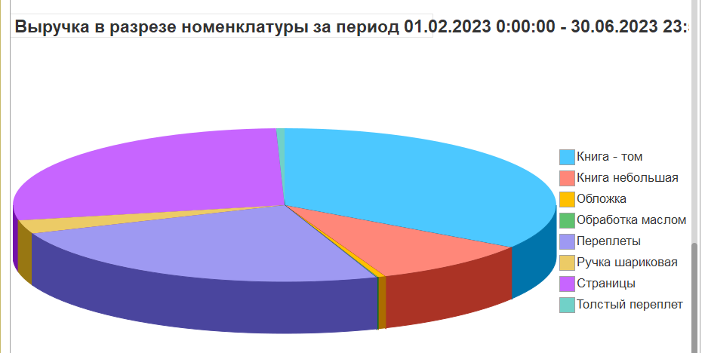

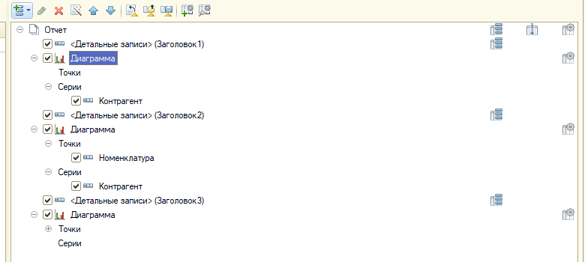

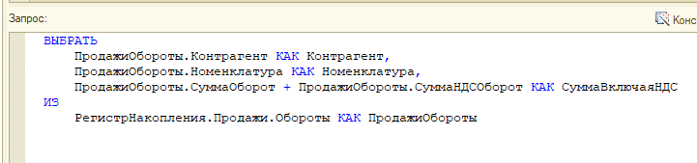

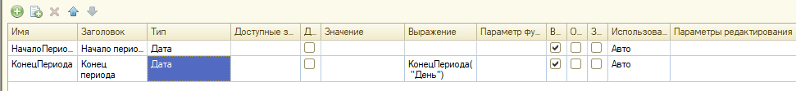

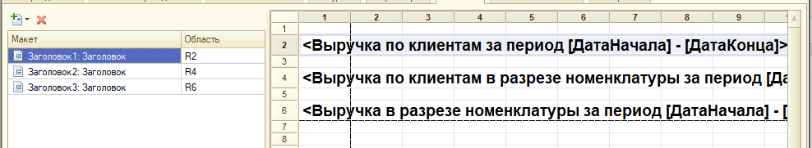

1. Реализуйте отчет ГрафикПродаж по примеру (рис. 98). Отчет отражает график продаж по дням в разрезе клиентов.

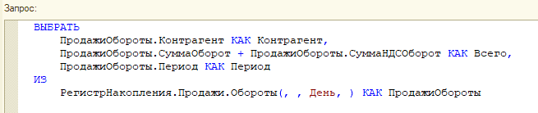

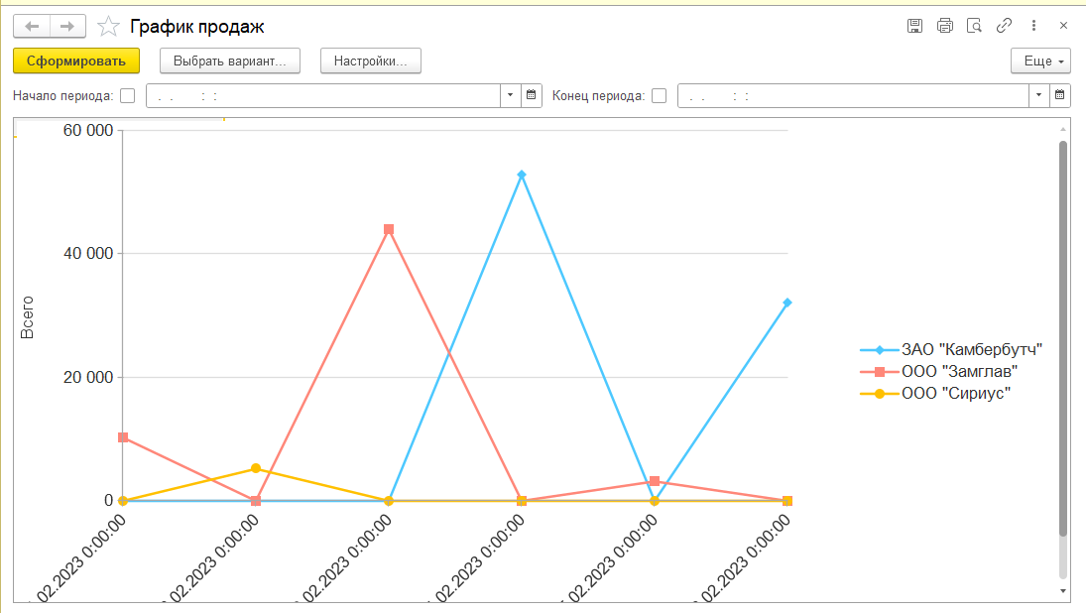

1. Создайте отчет ОстаткиТоваровНаСкладах. Отчет отражает остатки товаров в количественном и суммовом (включая сумму НДС) выражении в разрезе складов. Пользователь должен иметь возможность указать период, на который формируется отчет.

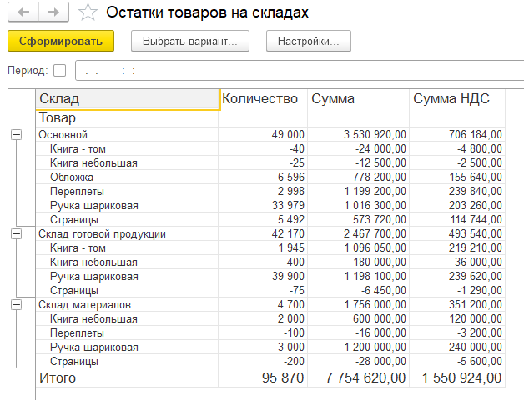

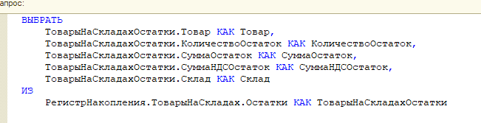

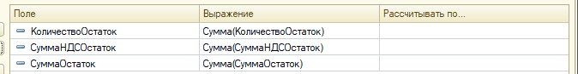



1. Решите задачу контроля остатков товаров: при проведении документа РеализацияТоваровУслуг необходимо контролировать достаточность товара на складе. Перепроведите все документы. Заново сформируйте отчет по остаткам товаров.

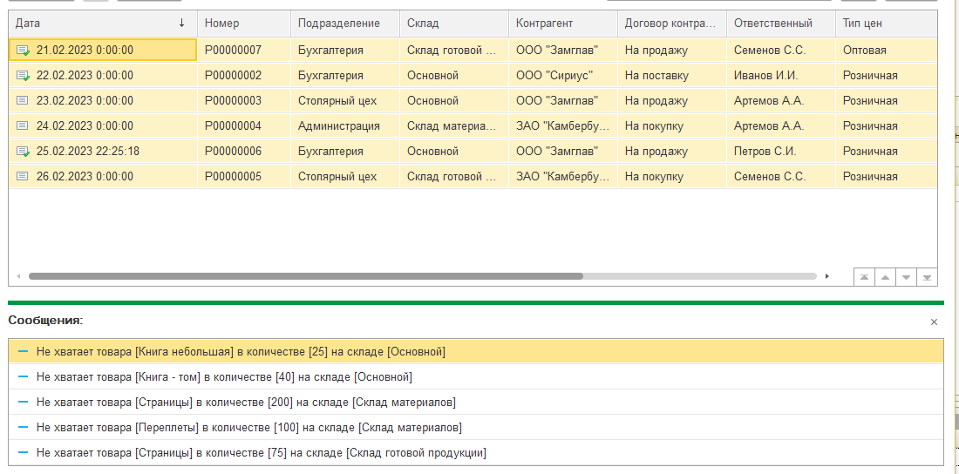

1. Расположите в командном интерфейсе созданные отчеты в порядке их следования в содержании работы.

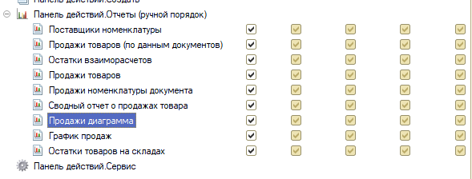

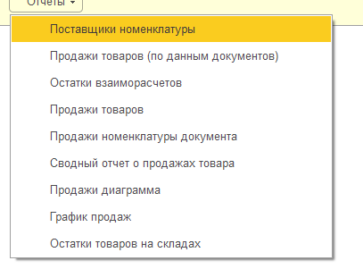

1. Ознакомьтесь с инструментами пользовательского режима, которые позволяют настраивать отчеты (сортировка, отборы, условное оформление, изменение типа диаграммы). В отчет занести примеры настройки форм отчетов из пользовательского режима.

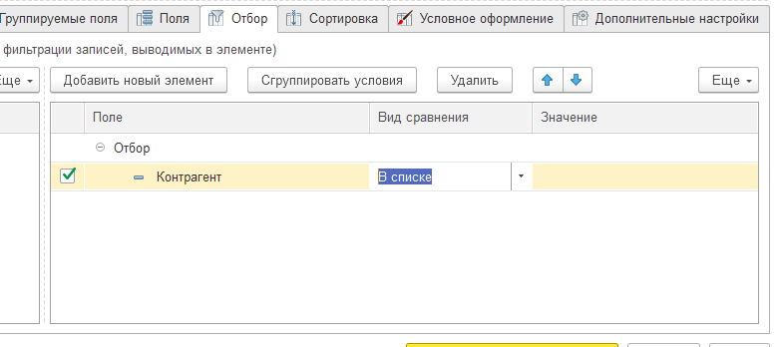

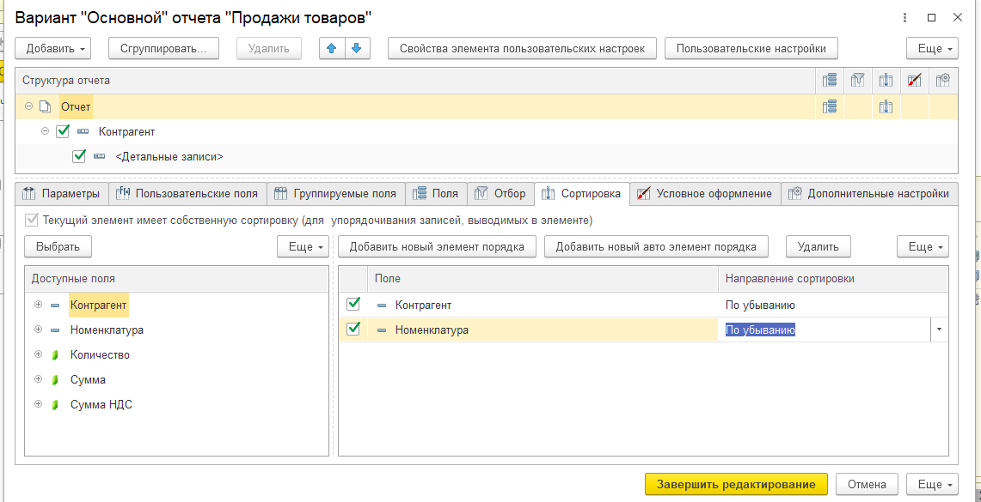

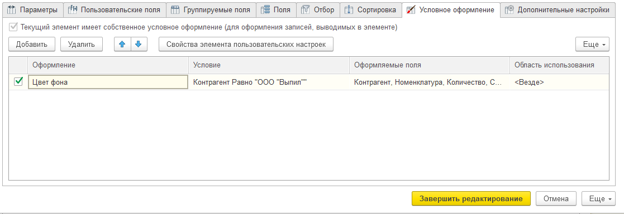

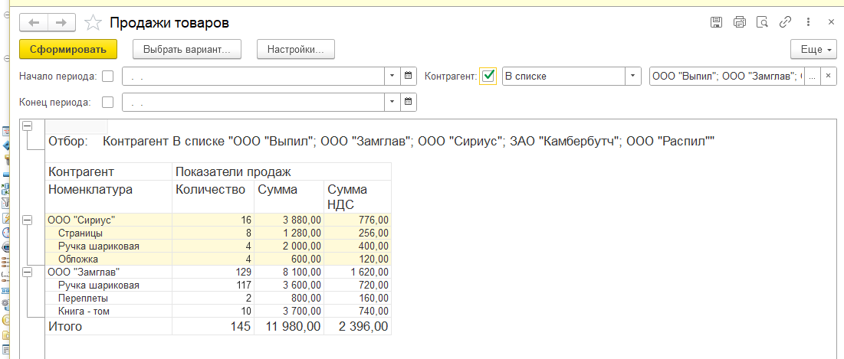

1. Для отчета о продажах товаров, созданного в п.5, добавьте в схему компоновки новый параметр – ЕдиницаИзмерения. С помощью условного оформления настройте выбор представления данных в столбцах Сумма и Сумма НДС (рубли, копейки; рубли; тыс. руб.). В качестве примера используйте статью <https://infostart.ru/public/880463/>.

